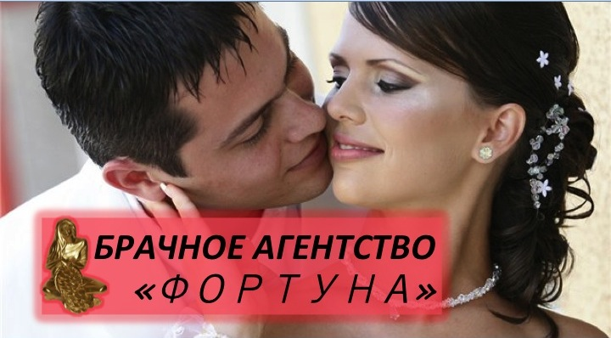
ПОДАРОЧНЫЙ СЕРТИФИКАТ
БРАЧНОЕ АГЕНТСТВО «ФОРТУНА»

для______________________________________________________________________________
На оказание услуг по созданию семьи в Брачном агентстве «Фортуна». Подарочный сертификат даёт право в течение срока его действия (30-ти календарных дней) с момента его приобретения воспользоваться любыми услугами предоставляемыми брачным агентством «Фортуна», а именно регистрации в базе данных, для поиска и подбора желаемого кандидата с целью романтических отношений, создания семьи и брака
с 6% подарочной скидкой .
На услуги: психолога, сексолога, стилиста, визажиста, фотографа, астролога предоставляется скидка 10%
Подарочный сертификат может свободно передаваться от одного лица другому без документального оформления.
Пожалуйста, обратите внимание на правила пользования подарочным сертификатом.
- Подарочный сертификат действует для возраста:
Женщин от 20-55 лет
Мужчин от 25-70 лет
- Срок действия подарочного сертификата ограничен и составляет 30 календарных дней с момента его приобретения.
- В случае, если сертификат не будет использован в течение срока, его действие прекращается.

Сертификат № 001111
Дата приобретения: __________________________ Срок окончания __________________
Адрес: г.Владивосток, ул. 5-я Матросская 21 офис 4(р-н Луговой) наш сайт: fortunavl.com
Телефоны: 2-911-335 и 220-99-58

